**Структура реализации по топливным картам "Белоруснефть" по дням**

***Реализация по эмитентам***

|  |  |
| --- | --- |
| Реализация на своих АЗС **+** | Транзитная реализация в РБ **-** |
|  |  |
| Series = [Row] ForEach([Period]) | Series_TrSls = [Row_TrSls] ForEach([Period]) |
| Series details = [Детализация (1)] | Series details TrSls = [Детализация TrSls] |
| Детализация (1) = Min([Календарный день]) + Char(13) + Max([Календарный день]) ForEach([Series]) | *Детализация TrSls* = Min([Календарный день]) + Char(13) + Max([Календарный день]) ForEach([Series_TrSls]) |
| Row = RunningCount([Period];([tag1])) ForEach([Календарный день];[tag1]) | Row_TrSls = RunningCount([Period];([tag1_TrSls])) ForEach([Period];[tag1_TrSls]) |
|  | Row_TrSls = RunningCount([Period];([tag1_TrSls])) ForEach([Календарный день];[tag1_TrSls]) |
| Period = [Календарный день] | |

*Что не так*

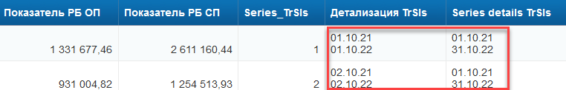

*Лечение*

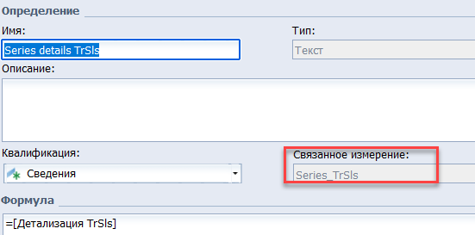

**Статистика движения ТМЦУ**

Отчет ***Динамика остатков, приходов и запаса топлива на ТО по предприятиям (в тоннах) за период***

~~NP_INBL_AVGS~~

F_IN_BLC_ADS

Fuel inc/blc + avg_d_sls for the week

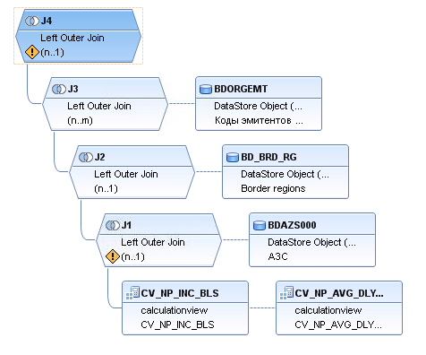

=[Объем /л/] Where ([Тип документа] InList("Приход"))

USING /BIC/ABD_DNSTY2.

((case when dn."/BIC/BSDNSTY0" > 0 then dn."/BIC/BSDNSTY0" else 0 end) *

inTab.BNPCNT00 / 1000) as BSVOL_T,